链海云监工一键换机
功能说明：一键换机功能为了解决用户大量使用手机号注册账号管理困难的问题，使用户可以简单几个点击就将原来的手机号账号切换成邮箱账号。使你不再为旧手机号无法接收验证码问题导致无法继续正常使用而烦恼。本文就将如何在链海云监工平台实现该功能作一使用说明。

- 注册换机用的邮箱账号：
1、点击右上角登陆用户名进入设置->批量生成邮箱 https://www.hai.cn/member/createmail.html
2、按要求填写信息，填写完毕点周预生成邮箱列表。
3、生成列表后点周检验邮箱是否可用按钮（用于检测邮箱是否被占用，此时生成邮箱列表按钮为不可用状态）。
4、检测完成后，生成邮箱列表红色按钮可用后，点周正式生成邮箱。生成后的邮箱可在我的邮箱列表中查看。
5、每次最多生成邮箱200个，使用后可以继续补满200个，总量无任何限制，所以即使你用几万台机也可以全部免费更换完成，邮箱永久免费使用。
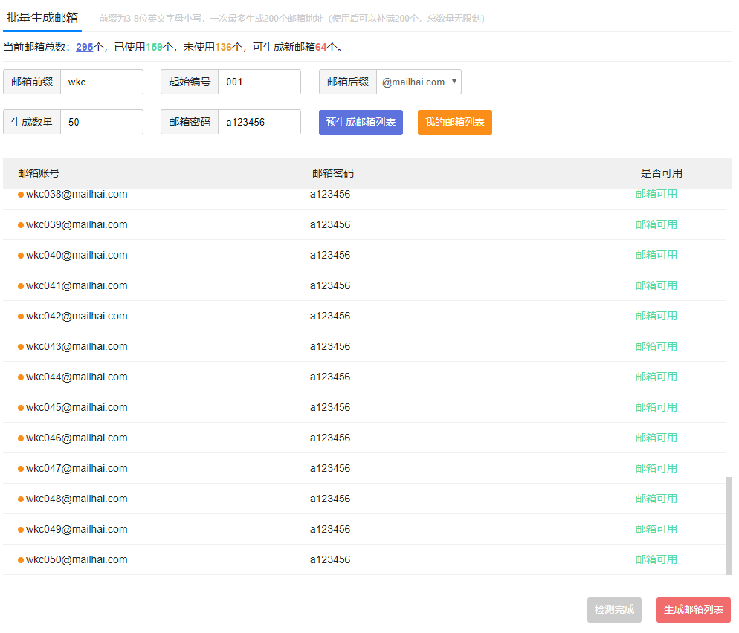
- 选择需要批量一键换机的账号
1、进入玩客云监工设备列表页，勾选需要一键换机的账号（为了确保功能的稳定性，平台限制每次批量换机不能超过20个），选中需要换机的账号后，点击批量换机功能按钮进入批量换机界面。
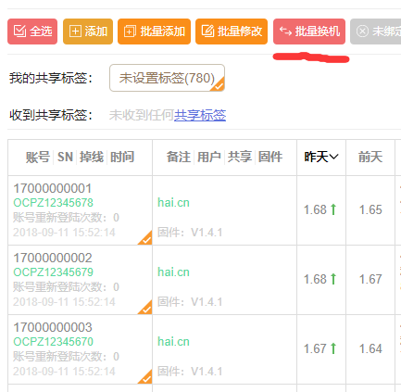
- 开始一键换机功能
1、输入玩客云密码，该密码为你新账号的玩客云密码，换机成功后你可以使用新邮箱配合该密码登陆你的玩客云账号。
2、输入绑定钱包地址，如果你想继续使用旧账号的钱包地址，只需勾选使用原钱包地址即可，更换后的邮箱账号将会绑定你旧账号的钱包地址。
3、完成上面两项的录入后，即可点击下边的批量换机器按钮进行一键换机。开始批量换机后建议不关闭当前窗口，可以实时观察换机进度，如遇到中断的进度，可以点击重试按钮继续该任务。
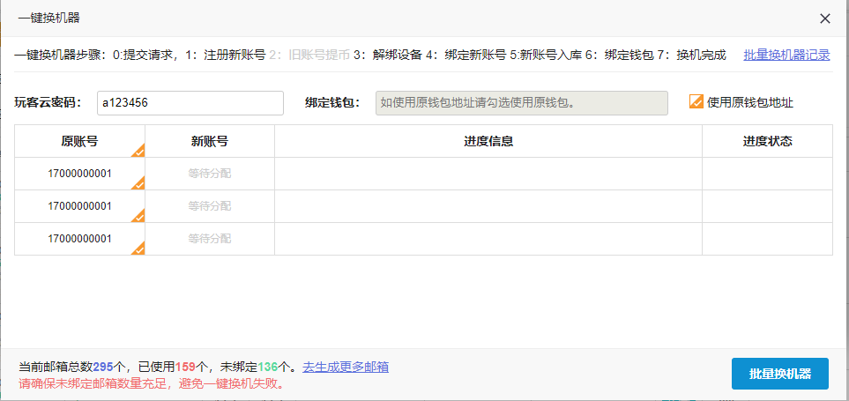
- 查看换机记录。
1、点击右上角登陆用户名进入设置->玩客云->批量换机记录 或在第三步的一键换机界面点击链接进入https://www.hai.cn/member/wkc_bindlist.html
2、如果之前不小心关闭换机页面后无法得知当前换机进度，可以此页面查看，不过该页面不会自动刷新，需要点击手动刷新来了解最新一换机进度。如果换机失败也可以该页面通过进度状态列的按钮来进行重试操作。
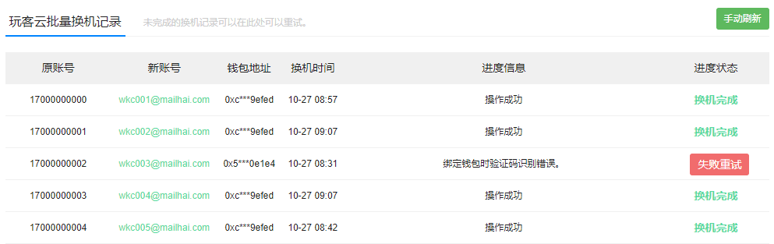
- 换机完成后的批量提币操作。
1、批量换机功能简单易用，但换机后，旧账号登陆玩客云官方APP被要求绑定机器，即无法再进行提币操作了，是不是旧账号上面的链克就白白浪费掉了呢？答案当然是否定的，利用链海云监工的批量提币功能，可以把你旧账号上的所有链克提取到你的钱包（独家功能，雷监工也没有这个功能哦）。具体操作同样简单到没朋友。如果你使用链海的一键换机功能且没有删除旧账号，那么，恭喜你，直接点开批量提币即可，如果你已从平台删除旧账号或你在其它平台操作的一键换机，同样，你可以把这些旧账号添加回链海平台再进行批量提币。
2、首先点击页面的批量提币按钮，进入批量提币界面，进入后请一定要先点击刷新余额操作，完成后，你的账号可提链克即为真实可提链克，此时再点批量提币即可将你旧账号上的所有链克提至你的钱包。
